**PROYECTO FINAL**

**CLAVES PARA HACERLO**

Se debe tratar de replicar una página web a gusto y utilizar las siguientes tecnologías

-HTML Básico

-CSS - SASS

-Bootstrap (responsive)

-Icons - Bootstrap icons

La página a replicar será la de Coinbase…

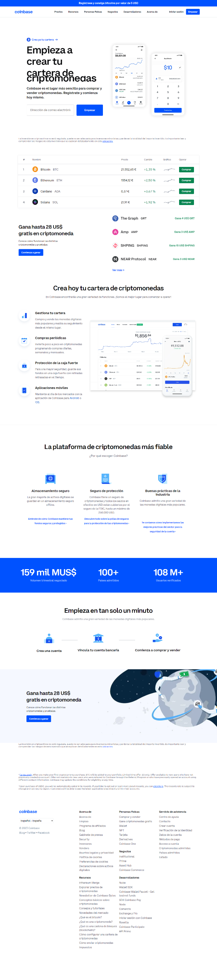

Ver archivo de proyecto en Figma en [**este link**](https://www.figma.com/file/685wXy1EBpuVNYMKe0SBeZ/Untitled?node-id=0%3A1&t=j0KkPayoX7r8dpoa-1).